YILDIZ TEKNİK ÜNİVERSİTESİ MİMARLIK FAKÜLTESİ MİMARLIK BÖLÜMÜ
2019-2020 BAHAR YARIYILI
MIM1052 YAPI ELEMANLARI 1/ GRUP 2 / DOÇ. DR. SEVGÜL LİMONCU

FİNAL SINAVI İÇİN PROJE TESLİMİ

MIM1052 kodlu Yapı Elemanları 1 dersinin (Grup 2) final sınavı için proje hazırlanması istenmektedir.
Yapı Elemanları 1 finali için sizlere aşağıda plan ve kesit krokisi verilen yapının;
• 1/50 ölçekte 1. kat planını,
• 1/50 ölçekte A-A kesitini (merdivenin çıkış hattından geçen ve merdiveni boyuna kesen)
• 1/5 ölçekte bölümsel B-B ve C-C kesitlerini (ilk ve son basamaklarda en az üç basamak kesite girecek ve korkuluk/küpeşte görünüşte olacak biçimde merdiven ayrıntısı)
her öğrenci için tanımlanan uygulama bilgilerine göre çizerek, Mimarlık Bölüm Başkanlığı’nın belirlediği final sınavı tarihinde düşük dosya boyutlu, ancak çözünürlüğü yüksek tek bir pdf dosyası olarak https://onlinekampus2.yildiz.edu.tr/Account/Login adresinde size ayrılmış yere yüklemeniz istenmektedir. Sistemde sizin için ayrılmış alan 10 MB’dır, bu nedenle dosya boyutunuz ve çözünürlük önemlidir. Hepinize kolaylıklar, sağlıklı güzel günler dileriz.
Ödevin kapak sayfasında; Üniversite / Fakülte / Bölüm adı belirtilmeli, dersin kodu, adı ve grubu, dönem bilgileri, öğrencinin numarası, adı-soyadı ve teslim günü-saati yer almalıdır.
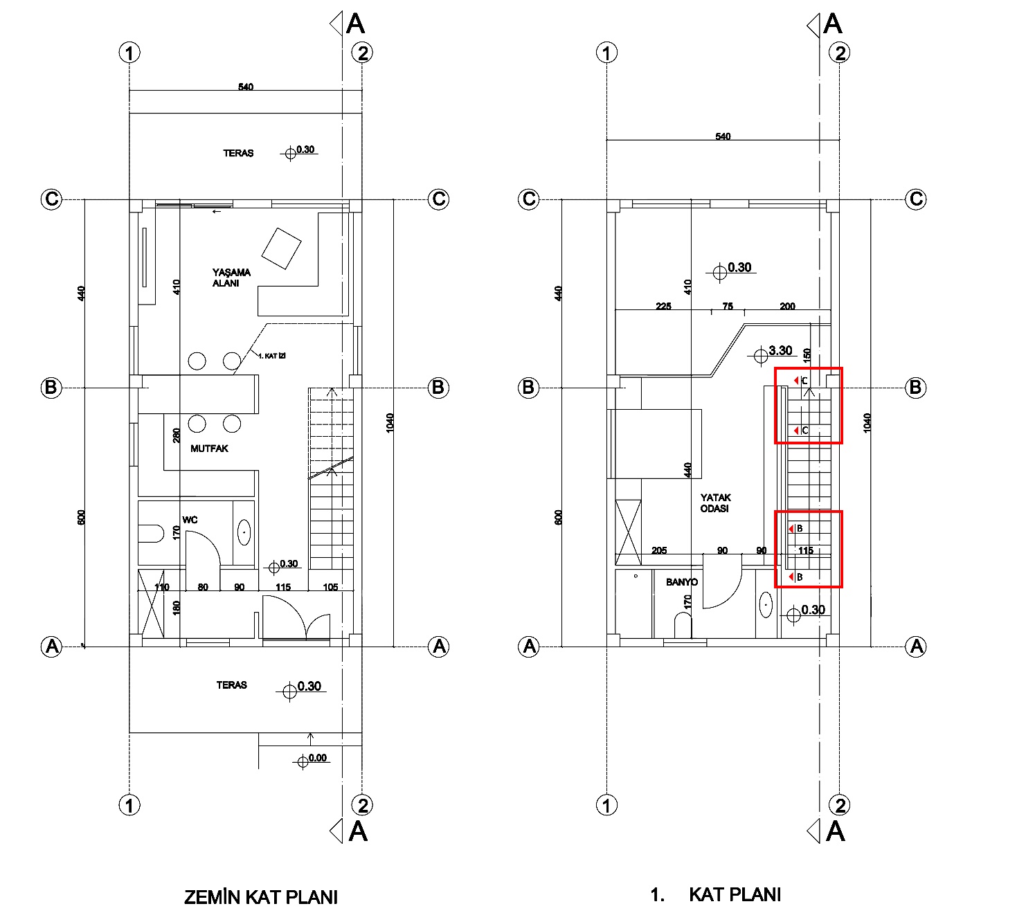

sıra no | no | ad soyadı |  | TEMEL TÜRÜ | DÖŞEME TÜRÜ | DUVAR TÜRÜ | MERDİVEN TÜRÜ
1 | 11071124 | HALİL İSMAİL | AVAN | TEKİL TEMEL | BETONARME KİRİŞLİ | GAZBETON DUVAR | AHŞAP KİRİŞLİ
2 | 13042505 | RAMAZAN HAKAN | AÇIŞ
3 | 13071015 | OĞUZHAN | YILMAZ
4 | 14071069 | AHMET DİNÇER | ERDEM
5 | 14072003 | ÇİĞDEM | GÜLER
6 | 15071001 | RUVEYDA SENA | ÖZDEMİR
7 | 15071013 | SİNEM | BAYINDIR
8 | 15071018 | BERKE UYGAR | ERDOĞAN
9 | 15071046 | BÜŞRA | BİLGE
10 | 15071082 | FURKAN | ÇİÇEK
11 | 15071101 | HÜSEYİN FATİH | KEÇECİ | TEK YÖNE SÜREKLİ | ASMOLEN | GAZBETON DUVAR | ÇELİK KİRİŞLİ
12 | 15071127 | ELİF | KILINÇ
13 | 15071708 | YASEMİN | İZLAN
14 | 15071910 | ŞUARA | ŞENTÜRK
15 | 15071911 | NURDAN | MUTLU
16 | 16071002 | HACI FIRAT | MELİYE
17 | 16071008 | YUSUF | CENGİZ
18 | 16071044 | SÜLEYMAN | DURMUŞ
19 | 16071101 | İLKAY | ÇİTAK
20 | 16071107 | İPEK | AVINCAL

sıra no |  |  | no | ad soyadı |  |  |  |  |  |  | TEMEL TÜRÜ |  | DÖŞEME TÜRÜ |  | DUVAR TÜRÜ |  | MERDİVEN TÜRÜ
21 |  |  | 16071501 | BEYZANUR |  |  |  | KURŞUN |  |  | ÇİFT YÖNE SÜREKLİ |  | ÇELİK |  | GAZBETON DUVAR |  | ÇELİK KONSOL
22 |  |  | 16071503 | BEYZA |  |  |  | TIRAŞ
23 |  |  | 16071615 | BURAK |  |  |  | ŞEN
24 |  |  | 16071903 | ECEM |  |  |  | RÜSTEMOĞLU
25 |  |  | 16071909 | FARNAZ |  |  |  | GHAFOURI
26 |  |  | 16072041 | BATUHAN |  |  |  | AYDIN
27 |  |  | 17071004 | SEVİLAY |  |  |  | TEKCE
28 |  |  | 17071019 | AYŞE CANAN |  |  |  | ÇALIŞKAN
29 |  |  | 17071020 | İREM |  |  |  | SAYIN
30 |  |  | 17071021 | BURAK |  |  |  | KARASU
31 |  |  | 17071026 | ELİF |  |  |  | TAŞCI |  |  | RADYE TEMEL |  | AHŞAP |  | GAZBETON DUVAR |  | ÇELİK KİRİŞ
32 |  |  | 17071036 | BERKAY |  |  |  | PARLAK
33 |  |  | 17071044 | MEHMET ERTUĞRUL |  |  |  | İNCE
34 |  |  | 17071049 | BESTE |  |  |  | TEMELKURAN
35 |  |  | 17071052 | YUSUF ORHAN |  |  |  | ERSÜLLÜ
36 |  |  | 17071067 | BETÜL |  |  |  | İNCEKUL
37 |  |  | 17071068 | BİLAL |  |  |  | BÜYÜK
38 |  |  | 17071070 | ÖZLEM |  |  |  | KAYA
39 |  |  | 17071072 | YAREN |  |  |  | BAHÇE
40 |  |  | 17071074 | BATUHAN |  |  |  | GÜZEL
sıra no |  |  | no | ad soyadı |  |  |  |  |  | TEMEL TÜRÜ |  |  | DÖŞEME TÜRÜ |  | DUVAR TÜRÜ |  | MERDİVEN TÜRÜ
41 |  |  | 17071089 | RABİA |  | TOSUN |  |  |  | TEKİL TEMEL |  |  | BETONARME KİRİŞLİ |  | TUĞLA DUVAR |  | AHŞAP KİRİŞLİ
42 |  |  | 17071090 | TUFAN |  | OKUL
43 |  |  | 17071093 | CEREN |  | YILDIZ
44 |  |  | 17071094 | YUSRA |  | KARADAĞ
45 |  |  | 17071100 | SAİT |  | AYHAN
46 |  |  | 17071107 | BUSENUR |  | BAKIRHAN
47 |  |  | 17071129 | MÜZEYYEN |  | KAPUCI
48 |  |  | 17071141 | AYŞENUR |  | TEKİN
49 |  |  | 17071602 | EZGİ |  | ÖZDEMİR
50 |  |  | 17071604 | AYŞE NUR |  | YILDIZ
51 |  |  | 17071617 | İLHAM |  | BULŞU |  |  |  | TEK YÖNE SÜREKLİ |  |  | ASMOLEN |  | TUĞLA DUVAR |  | BETONARME KONSOL
52 |  |  | 17071619 | YURDA BARIŞ |  | OZANCA
53 |  |  | 17071914 | KATERYNA |  | DANYLYSHYNA
54 |  |  | 17071915 | EYLÜL ELİF SU |  | GÜLER
55 |  |  | 17072022 | RÜMEYSA |  | KUDUBAN
56 |  |  | 18071010 | EMİNE ZEREN |  | SOYAL
57 |  |  | 18071030 | EMİNE |  | TÜRAL
58 |  |  | 18071048 | ELİF BEGÜM |  | KANKAYNAR
59 |  |  | 18071077 | OĞUZ |  | ELİUZ
60 |  |  | 18071078 | İPEK |  | TARİH
 | sıra no | no |  |  | ad soyadı |  |  |  | TEMEL TÜRÜ |  |  | DÖŞEME TÜRÜ |  | DUVAR TÜRÜ |  | MERDİVEN TÜRÜ
 | 61 | 18071084 |  |  | ŞEYMA NUR |  | DEMİR |  | ÇİFT YÖNE SÜREKLİ |  |  | ÇELİK |  | TUĞLA DUVAR |  | ÇELİK KONSOL
 | 62 | 18071090 |  |  | ORHAN |  | KARADENİZ
 | 63 | 18071101 |  |  | TUĞÇE |  | ERDİNÇ
 | 64 | 18071110 |  |  | UFUK |  | BALATLI
 | 65 | 18071114 |  |  | GAMZE |  | DUMAN
 | 66 | 18071137 |  |  | EMİNE SELİN |  | ÖZDOĞAN
 | 67 | 18071142 |  |  | AYŞE |  | YAPICI
 | 68 | 18071143 |  |  | ASUDE RUVEYDA |  | KILIÇ
 | 69 | 18071146 |  |  | FANAR NASEER |  | QASIM
 | 70 | 18071147 |  |  | FATİMAH |  | JAERLİ
 | 71 | 18071149 |  |  | KHAVAR |  | VALIZADA |  | RADYE TEMEL |  |  | AHŞAP |  | TUĞLA DUVAR |  | AHŞAP KİRİŞLİ
 | 72 | 18071611 |  |  | EMİRHAN |  | CEYLAN
 | 73 | 18071612 |  |  | SÜLEYMAN SEÇKİN |  | KURU
 | 74 | 18071613 |  |  | ÖMER BARIŞ |  | KARAKAYA
 | 75 | 18071615 |  |  | LEYLA |  | AKBEY
 | 76 | 18071617 |  |  | ONUR UTKU |  | ÇERİK
 | 77 | 18071618 |  |  | ZEYNEP |  | BOZDAM
 | 78 | 18071619 |  |  | HİLAL SİMGE |  | OĞUZ

sıra no | no | ad soyadı |  | TEMEL TÜRÜ | DÖŞEME TÜRÜ | DUVAR TÜRÜ | MERDİVEN TÜRÜ
79 | 18071701 | ALEYNA | AKMİL | ÇİFT YÖNE SÜREKLİ | ÇELİK | TUĞLA DUVAR | BETONARME KONSOL
80 | 18071903 | MOHAMAD | MAHMUD
81 | 19071049 | ESRA | YÜCE
82 | 19071077 | CEM | GÜRAL
83 | 19071125 | ESMA GİZEM | AKBABA
84 | 19071129 | AYŞE İREM | ONGAN
85 | 19071139 | ELİF ÖZGE | ÇİLKOPARAN
86 | 19071908 | MUHAMMED | AHMETOĞLU
87 | 19071925 | ABDULMALEK | HASIRCI
88
89

